Riesenerfolg für ViMove: 150.000 neue Bäume zum Schutz des Klimas
- Viessmann Mitarbeiter, Familien, Freunde und Handwerkspartner radeln und laufen eine Strecke von mehr als sieben Mal um die Erde
- Über 5.000 Teilnehmer aus mehr als drei Dutzend Ländern
- Herausragende Leistungen in Italien, Frankreich, China, Großbritannien, der Türkei und Deutschland

Allendorf (Eder), 07.08.2020 – Mehr als siebenmal die Erde umrundet: Das ist nur eine von vielen Rekordmarken, die während der Viessmann Aktion “ViMove for climate” gesetzt wurden. Die Mitglieder der weltweiten Viessmann Familie, ihre Freunde und Verwandten, die Fachpartner des Familienunternehmens und die mit Viessmann verbundenen Sportler haben im Rahmen des insgesamt vierwöchigen Klimaschutzprojektes Außerordentliches geleistet. Exakt 296.751 Kilometer sind alle Teilnehmer im Aktionszeitraum geradelt, gejoggt oder gewalkt. Bereits nach zwei Wochen war das selbst gesteckte Ziel von 50.000 Bäumen um rund 15.000 übertroffen. Für jeden gelaufenen und für je drei gefahrene Kilometer spendet das Unternehmen einen jungen Baum, der im Laufe seines Lebens große Mengen klimaschädliches CO₂ aufnehmen und in lebenswichtigen Sauerstoff wandeln wird. Im zweiten Teil von “ViMove for climate” kamen nochmals 85.000 Bäume hinzu – insgesamt sind es also 150.000 Bäume. Bemerkenswert die Leistung aller Beteiligten: Für etwas mehr als die Hälfte der Bäume sorgte das Engagement der direkten Viessmann Mitarbeiter. Den Rest erliefen und erstrampelten sich Verwandte, Freunde, Viessmann Sportler und Handwerkspartner. Besonders sportlich waren die Teilnehmer in den Ländern Italien, Frankreich, China, Großbritannien, Türkei und Deutschland.

“Ich bin wahnsinnig stolz auf die Leistung unserer Familienmitglieder und unserer Partner, die weltweit einen Beitrag für nachkommende Generationen geleistet haben”, freut sich Co-CEO Max Viessmann über den riesigen Erfolg der Aktion. Und das ist gerade in den herausfordernden Zeiten der Corona-Pandemie ein starkes Signal. “Wir alle können gemeinsam dazu beitragen, Lebensräume für künftige Generationen zu gestalten”, ergänzte der Co-CEO, der selbst kräftig in die Pedale getreten und mit Ehefrau sowie dem kleinen Sohn im Fahrrad-Anhänger zum Erfolg von ViMove beigesteuert hat.

Mehr als 5.000 Teilnehmer aus über drei Dutzend Ländern dabei

Mehr als 5.000 Mitglieder der Viessmann Familie, ihre Verwandten, Freunde, Viessmann Fachhandwerkspartner und Sportler haben sich weltweit in mehr als drei Dutzend Ländern an der Aktion beteiligt und über die Mitarbeiter-App ihren Beitrag für die Umwelt in Form von Fotos oder Fitnesstracker-Screenshots gepostet und somit ihre Leistung dokumentiert. Das Feedback war überwältigend und durchweg positiv. So sagt zum Beispiel Manuel Wohlfarth, Geschäftsführer der Viessmann IT in Allendorf: “Vom ersten Tag an war ViMove eine echte Challenge für meine Kollegen und mich. Wir haben uns gegenseitig angespornt, wer Tag für Tag die meisten Bäume schafft.” Andrej Jautze, Geschäftsführer von Viessmann in China, ergänzte: “Meine Kollegen haben sich mit mir so richtig ins Zeug gelegt, um mit unseren gesammelten Kilometern möglichst viele Bäume zu pflanzen. Darüber hinaus hatten wir für unsere Kunden eine eigene chinesische Landingpage eingerichtet – mit dem Ergebnis, dass sich unglaublich viele bei dem Projekt engagiert haben.”

Ebenso große Begeisterung erfuhr die Aktion aus dem großen Kreis der Viessmann Partner, die sich trotz prall gefüllter Auftragsbücher am Abend oder am Wochenende mit viel Spaß und Ideenreichtum an ViMove beteiligt haben. Christian Schramm aus Marktleugast ist einer von mehr als 630 Handwerkern, die fürs Klimas gesportelt haben: “Corona geht vorüber, auch wenn es noch einige Zeit dauern kann. Aber der Schutz des Klimas ist eine Aufgabe für die heutige und für kommende Generationen.” So war der Inhaber des Unternehmens Hörath in Oberfranken selbst aktiv, ist 30 Kilometer geradelt und hat somit 10 Bäume beigetragen. Die Hälfte seiner 16 Mitarbeiter hat dem Chef nachgeeifert und nochmals 671 bzw. 272 Bäume erlaufen oder erradelt.

Und natürlich waren auch die von Viessmann gesponserten Wintersport-Athleten mit großem Engagement dabei. Richard Freitag brachte als Skispringer gemeinsam mit allen anderen Viessmann Sportlern 1.279 Kilometer ein. Er sagt: “Wie beim Klimawandel insgesamt geht es darum: Kleinvieh macht auch Mist, und hier kann jeder mitmachen. Ihr könnt jederzeit eine Pause machen, aber es zählt jeder Kilometer. Ich finde, das ist das Tolle daran."

Chief Sales & Marketing Officer Thomas Heim, der das Projekt federführend mit seinem Team aus dem Marketing und dem Sportsponsoring initiiert und organisiert hat: “Wir sind alle total begeistert von unserem gemeinsamen Erfolg. 150.000 Bäume fürs Klima: Darauf können wir alle stolz sein.”

Über Viessmann
Viessmann ist ein Klima-Lösungsanbieter für alle Lebensräume. Dafür entwickelt das Unternehmen nahtlose Klimalösungen, die die Umgebung des Menschen mit der optimalen Raumtemperatur, mit Warmwasser, Strom und guter Luftqualität gleichermaßen versorgen. In seinem Integrierten Lösungsangebot verbindet Viessmann auf Basis der richtigen Energiequellen Produkte und Systeme über Plattformen und digitale Services nahtlos miteinander. Dazu kommt eine Vielzahl zusätzlicher Dienstleistungen. Dabei steht die richtige Balance aus erneuerbaren Energiequellen und maximaler Energieeffizienz bei fossilen Energieträgern im Vordergrund. Seit der Gründung 1917 handelt das Familienunternehmen werteorientiert und langfristig. Und zeigt sich in dem über allem stehenden Unternehmensleitbild “We create living spaces for the generations to come”. Lebensräume für die Generationen von morgen zu gestalten, das ist die Verantwortung der weltweit 12.300 Mitglieder starken Viessmann Familie.

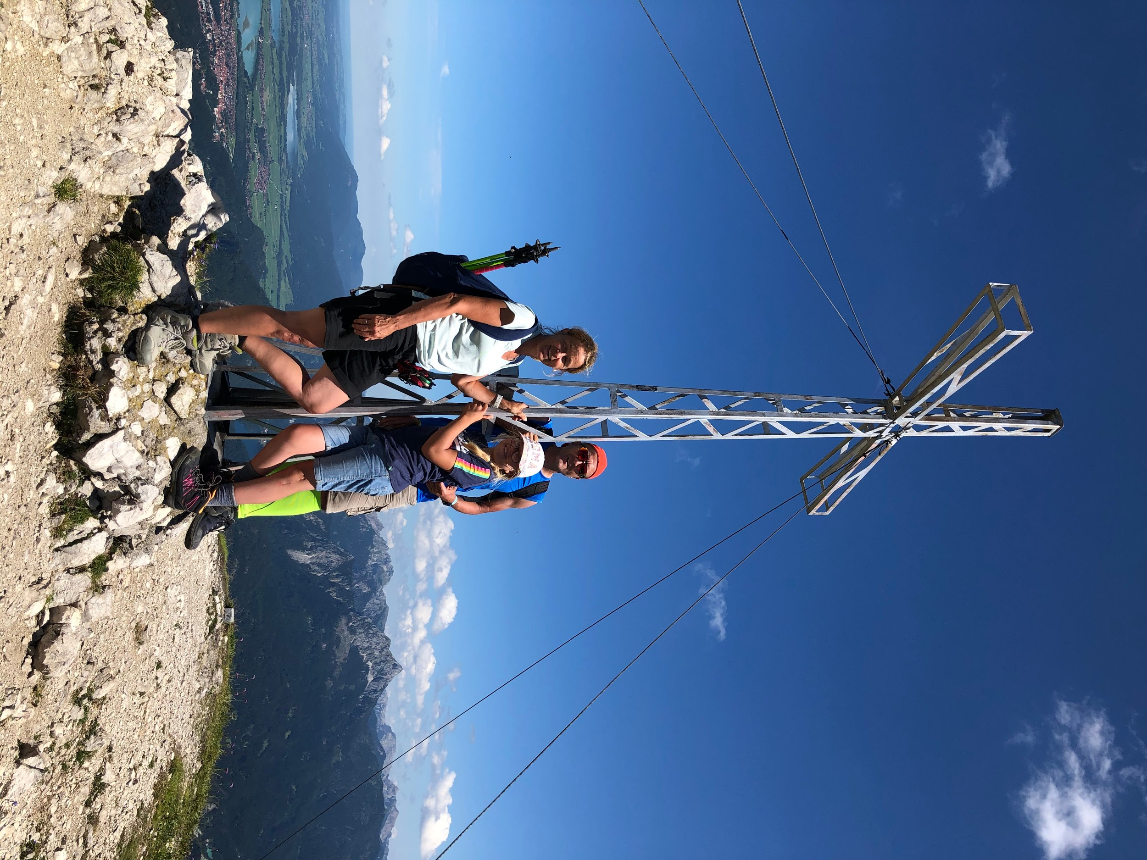

BU: Auf zum Gipfel: Das Spektrum der sportlichen Aktivitäten der weltweiten Viessmann Familie ist groß. Beim Klimaschutzprojekt “ViMove for climate” zählte jeder Kilometer. Fürs Radeln gab es pro drei Kilometer einen neuen Baum, fürs Laufen für jeden Kilometer.

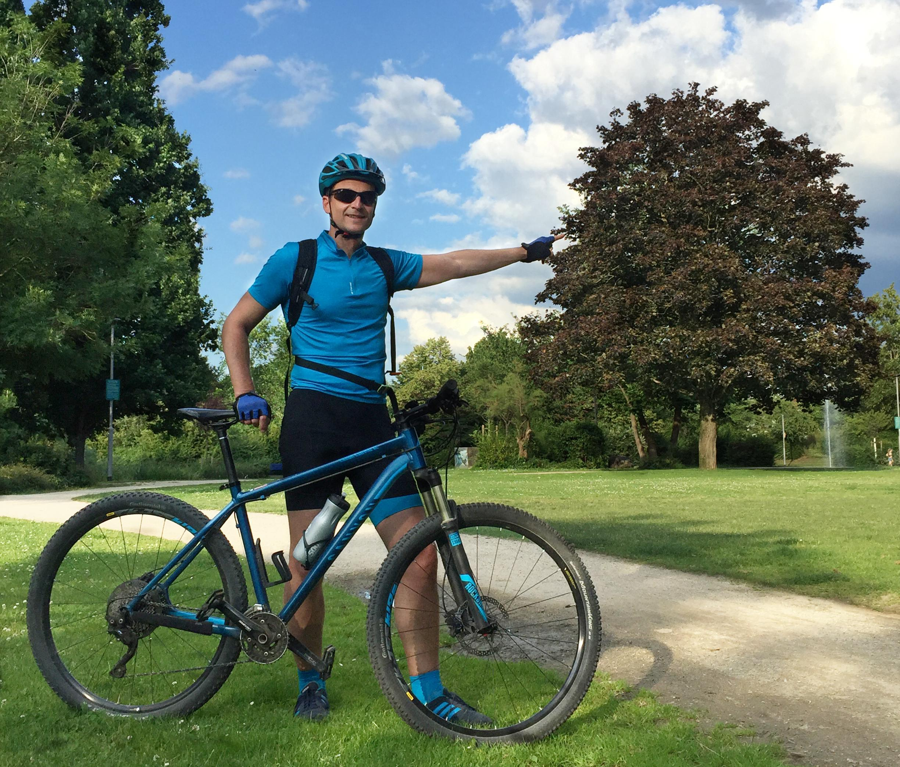
BU: Auch die Kollegen vom Sportsponsoring waren dabei: Georg van der Vorst mit dem Mountainbike.

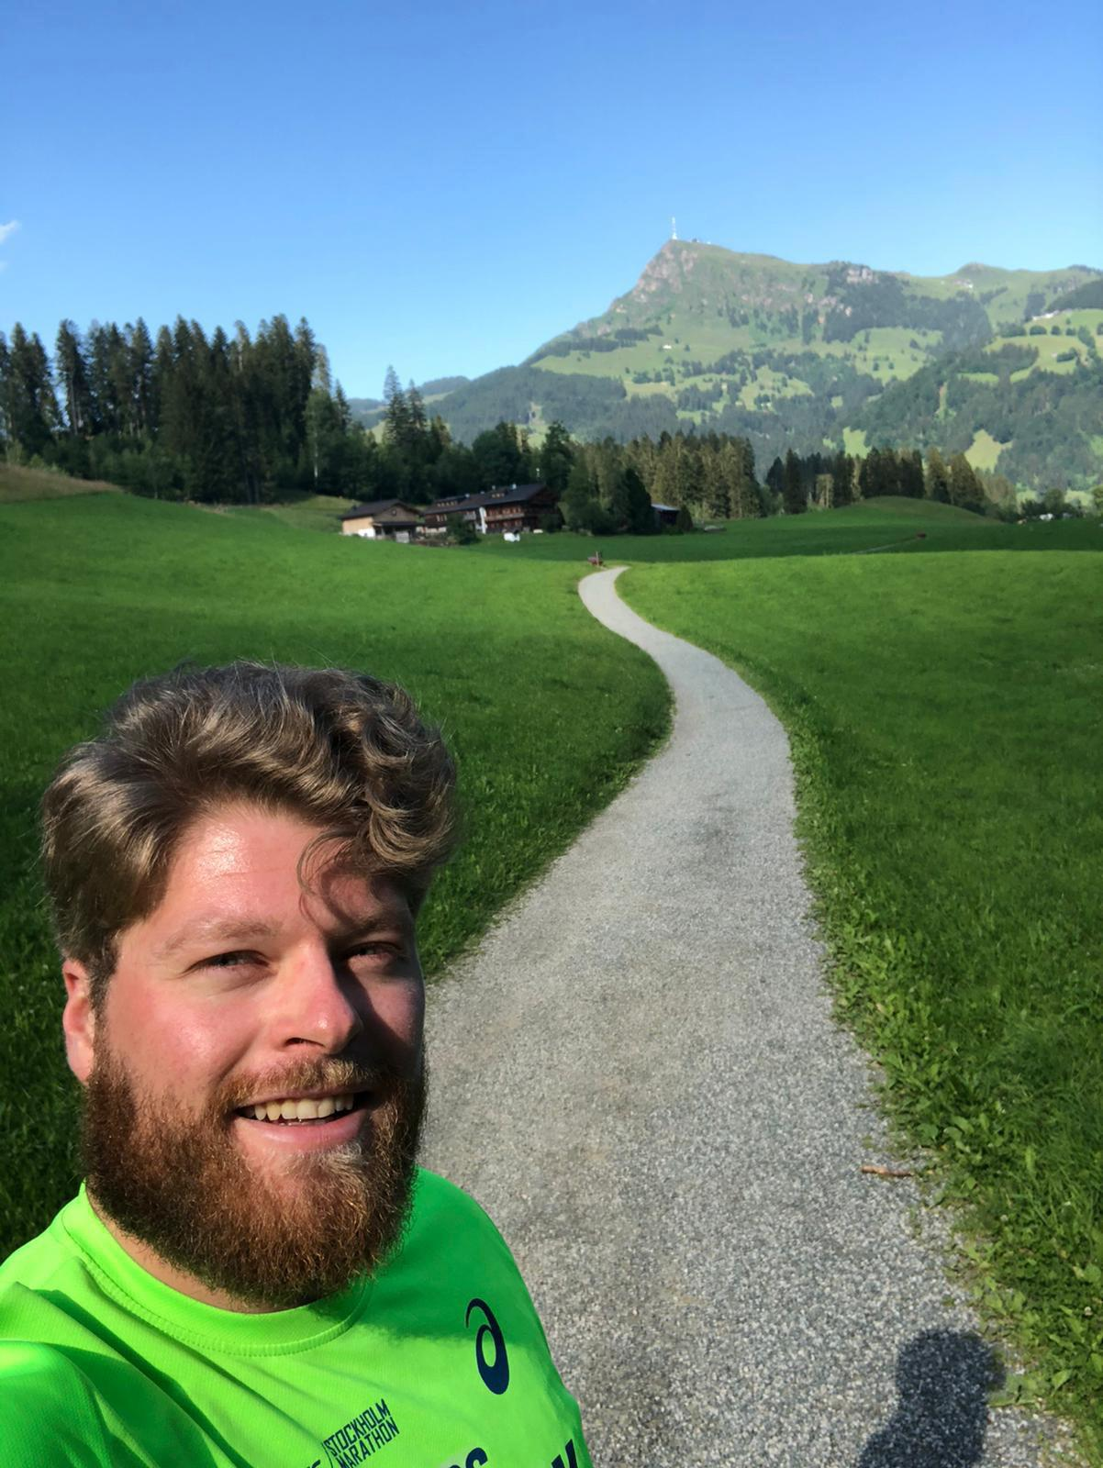

BU: Strecke mit fantastischem Blick.

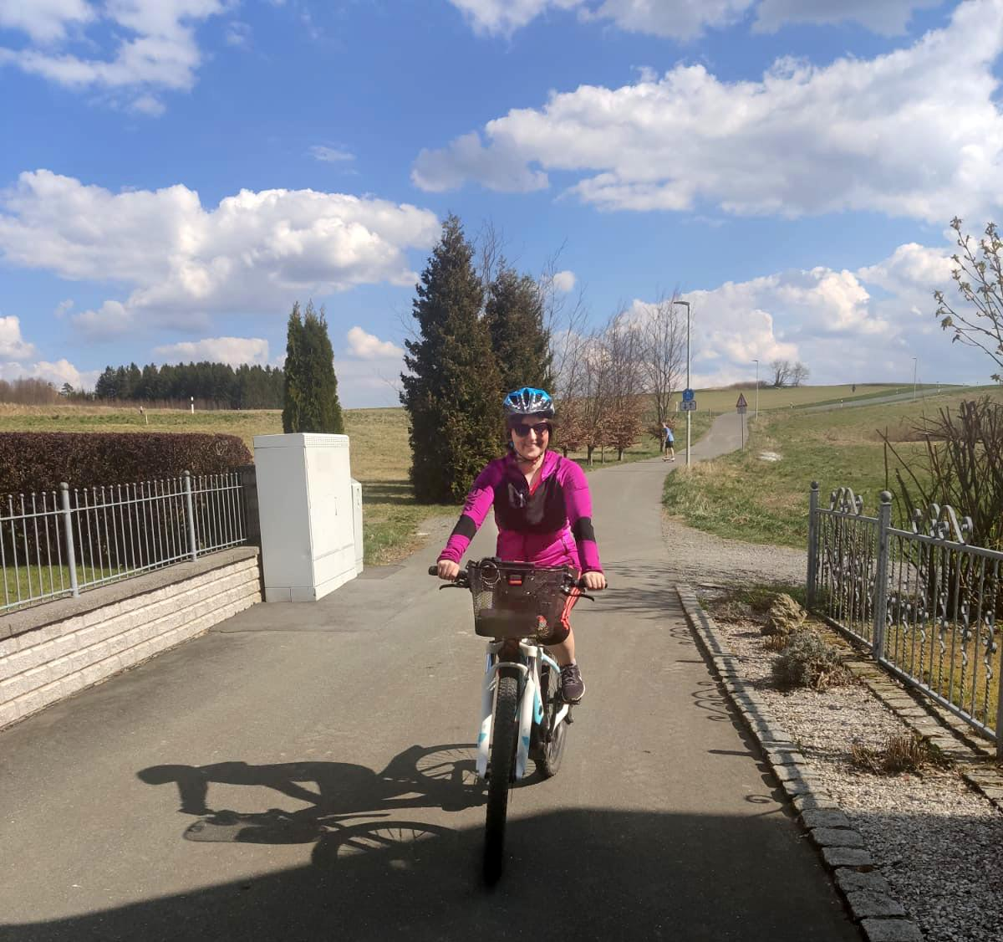

BU: Die Viessmann Fachhandwerkspartner waren ebenfalls aktiv: Silvia Huhs von der Firma Hörath im oberfränkischen Marktleugast hat ihre Kilometer auf dem Bike abgespult.

